Государственное автономное профессиональное
образовательное учреждение
Свердловской области
«Богдановичский политехникум»

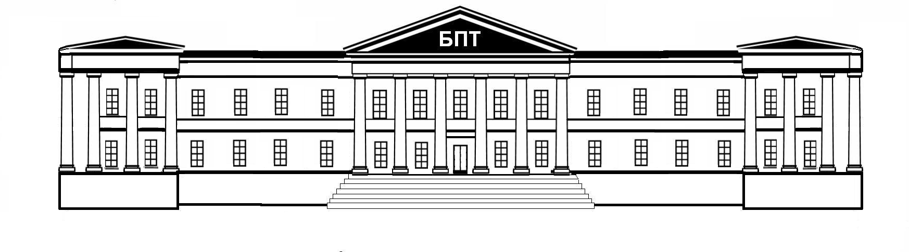

Типовые задания и
методические рекомендации
для оценки освоения учебной дисциплины
ОП 01. ИНЖЕНЕРНАЯ ГРАФИКА

ГРАФИЧЕСКАЯ РАБОТА №14

Для специальности
15.02.12 Монтаж и техническая эксплуатация
промышленного оборудования (по отраслям)
Форма обучения – очная
Срок обучения 3 года 10 месяцев
Группа М-18

2020

Тема: Чтение и деталирование сборочного чертежа изделия
Цель работы: совершенствование знаний и навыков чтения чертежей и особенно сборочного чертежа изделия, закрепление знаний по выполнению чертежей деталей и навыков работы со справочной литературой.
Графическая работа №14. Выполнение рабочих чертежей деталей по сборочному чертежу
Индивидуальные задания на чтение и деталирование сборочного чертежа изделия выдаются преподавателем на практических занятиях.
Один из вариантов задания и примеры выполнения рабочих учебных чертежей деталей представлены ниже.
Общие теоретические сведения
Чтение сборочных чертежей – это процесс определения конструкции, размеров и принципа работы изделия по его чертежу. Рекомендуется следующая последовательность чтения чертежа:
- по основной надписи установить название изделия, его массу, масштаб изображения, номер чертежа и организацию, выполнившую чертеж;
- определить назначение изделия и его габаритные размеры;
- ознакомиться с содержанием и взаимной связью изображений чертежа;
- ознакомиться с содержанием технических требований;
- по спецификации установить наименование каждой детали и определить ее изображения на чертеже;
- установить способы соединения отдельных деталей и их взаимодействие, определить крепежные детали, установить пределы перемещения подвижных деталей;
- определить геометрические формы и размеры отдельных деталей (определить их конструкцию);
• мысленно представить внешние и внутренние формы изделия и всю его конструкцию;
• разобраться в работе изделия, используя описание определить порядок сборки и разборки изделия.
Деталирование – процесс, выполнения рабочих чертежей деталей изделия по его сборочному чертежу. Порядок выполнения рабочего чертежа детали по сборочному чертежу аналогично выполнению рабочего чертежа с натуры.
Чертеж детали – документ, содержащий изображение детали и другие данные, необходимые для ее изготовления и контроля (см. ГОСТ 2.102 – 68). В общем случае детали на чертеже изображаются такими, какими они являются в действительности, однако при этом необходимо учесть следующее:
- при выполнении рабочего чертежа с натуры формы и размеры детали непосредственно видны, а при деталировании по сборочному чертежу – их необходимо определить, т.е. прочитать заданный чертеж;
- расположение детали относительно фронтальной плоскости проекции, т.е. главный вид, выбирается исходя из общих требований, а не из расположения ее на заданном чертеже;
- число и содержание изображений детали на ее рабочем чертеже также определяется, исходя из общих требований, и может не совпадать с заданным чертежом, детали на рабочих чертежах следует изображать с наименьшим количеством видов, но их должно быть достаточно для определения формы и размеров детали. Располагать детали на рабочих чертежах следует с учетом того, как их будут обрабатывать. Так, точеные детали, поверхности которых являются поверхностями вращения, следует располагать с горизонтально расположенной осью вращения;
- рабочие чертежи на стандартные детали не выполняют;
- при определении размеров детали по заданному чертежу необходимо выяснить истинный масштаб чертежа и произвести необходимые расчеты;
- наименование детали и ее, обозначение определяется по описанию сборочного чертежа;
- при заполнении основной надписи необходимо указать материал, нанести обозначение чертежа детали;
• аксонометрию детали расположить на том же листе, что и
изображение детали.
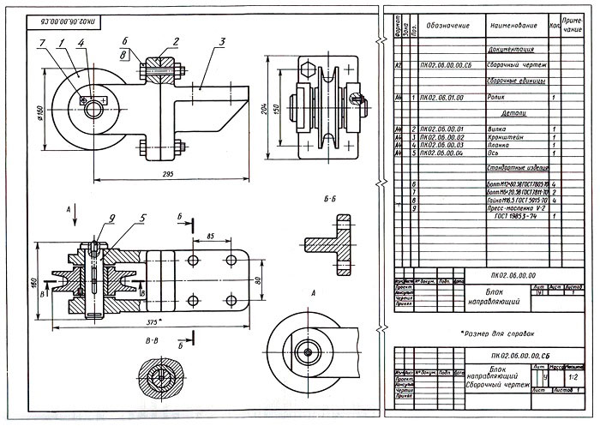

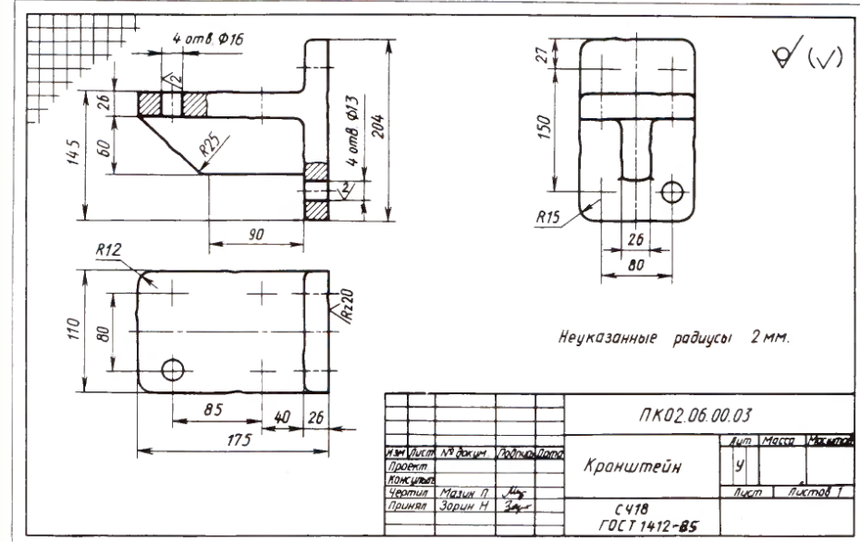
Выполните ниже приведённые чертежи в масштабе 1:2

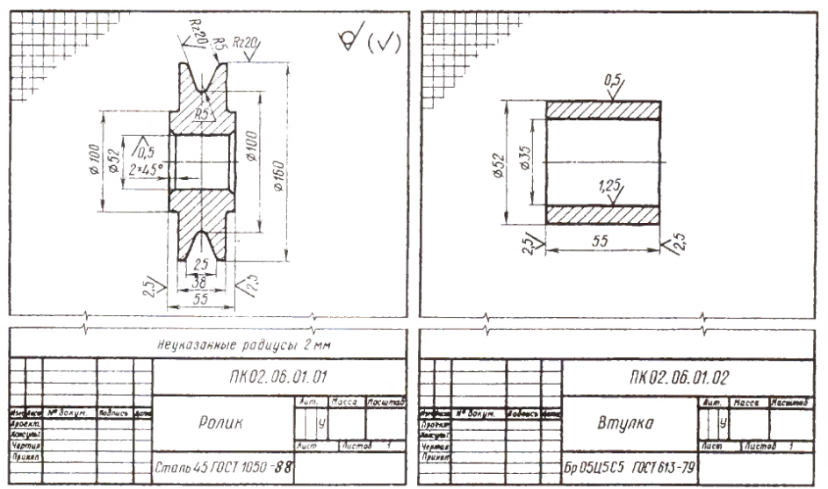

БИБЛИОГРАФИЯ

Основные источники:
- Бродский А.М. и др. Техническая графика (металлообработка) / А.М. Бродский ОИЦ «Академия» (10-ое изд. ст.) 2013. – 150с.
- Бродский А.М. и др. Черчение (металлообработка) А.М. Бродский ОИЦ «Академия» (11-ое изд. ст.) 2014. – 130с.
- Васильева Л.С. Черчение (металлообработка) Практикум / Л.С. Васильева ОИЦ «Академия» (7-ое изд. ст.) 2014. – 150с.

Дополнительные источники:
- Боголюбов С. К. Инженерная графика / С. К. Боголюбов. - М.: Машиностроение, 2010. - 351 с.

Электронные издания (электронные ресурсы)

1. Черчение - Техническое черчение [Электронный ресурс]: сайт // Режим доступа: http://nacherchy.ru/.
2. Разработка чертежей: правила их выполнения и госты [Электронный ресурс]: сайт // Режим доступа: http://www.greb.ru/3/inggrafikacherchenie/.
3. Карта сайта - Выполнение чертежей Техническое черчение [Электронный ресурс]: сайт // Режим доступа: http://www.ukrembrk.com/map/.
4. Черчение, учитесь правильно и красиво чертить [Электронный ресурс]: сайт
// Режим доступа: http://stroicherchenie.ru/.

